Iscrizione

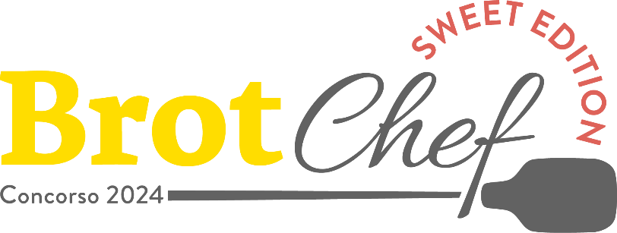

Concorso per apprendisti Brot-Chef
“sweet edition” 2024

Tema:
«Best of Switzerland»

Dati personali

Brot-Chef “sweet edition” 2024
«Best of Switzerland»
Cognome |  | Klicken Sie hier, um Text einzugeben.
Nome |  | Klicken Sie hier, um Text einzugeben.
Indirizzo |  | Klicken Sie hier, um Text einzugeben.
NPA / luogo |  | Klicken Sie hier, um Text einzugeben.
Data di nascita |  | Klicken oder tippen Sie, um ein Datum einzugeben.
Telefono |  | Klicken Sie hier, um Text einzugeben.
E-mail |  | Klicken Sie hier, um Text einzugeben.
Anno di apprendistato |  | Wählen Sie ein Element aus.
Professione |  | Klicken Sie hier, um Text einzugeben.
Datore di lavoro |  | Klicken Sie hier, um Text einzugeben.
Indirizzo datore di lavoro
Klicken Sie hier, um Text einzugeben.

Chi sono e qual è la mia motivazione per partecipare al concorso per persone in formazione Brot Chef 2024? (Riconoscimenti, diplomi, hobby ecc.)
Klicken Sie hier, um Text einzugeben.

Data | Klicken oder tippen Sie, um ein Datum einzugeben.

Scheda di produzione

Brot-Chef “sweet edition” 2024
«Best of Switzerland»

- Pane speciale e di piccolo formato o treccia

Posizione | Nome del prodotto
- Pane speciale o treccia | Nome del prodotto / Caratteristiche?
b) Pane di piccolo formato | Nome del prodotto / Caratteristiche?

- Panetteria fine / pasta involta

Posizione | Nome del prodotto
a) Articolo in pasta dolce al lievito | Nome del prodotto / Caratteristiche?
b) Articolo in pasta dolce al lievito involta | Nome del prodotto / Caratteristiche?

- Dessert (sweets)

Posizione | Nome del prodotto
a) Dessert varietà 1 | Nome del prodotto / Caratteristiche?
Dessert varietà 2 | Nome del prodotto / Caratteristiche?
Dessert varietà 3 | Nome del prodotto / Caratteristiche?
b) Compito decorativo | Nome del prodotto / Caratteristiche?

Iscrizione / informazione

Brot-Chef «sweet edition» 2024
„Best of Switzerland“

Inviaci il presente modulo debitamente compilato entro il 21 giugno 2024, comprendente la scheda di produzione in cui presenti i tuoi prodotti con fotografie e li descrivi indicandone le particolarità. Le ricette non devono ancora essere inviate al momento dell’iscrizione!
Ci rallegriamo sin d’ora di ricevere la tua candidatura che ci invierai tramite e-mail a brotchef@hotelgastrounion.ch

Contattaci per qualsiasi domanda, ci siamo!

Hotel & Gastro Union
Brot-Chef 2024
Adligenswilerstrasse 29/22
Postfach 3027
6002 Luzern
brotchef@hotelgastrounion.ch

Contatto per informazioni:
Stefan Kogler
direttore della Società Professionale Panetteria & Confetteria Svizzera
041 418 22 49
stefan.kogler@hotelgastrounion.ch

